THE PENINSULA HOTELS PRESENTA UNA EDICIÓN ESPECIAL DE SU TRADICIONAL AFTERNOON TEA: ‘WINSTON GARDEN AT THE PENINSULA’

El grupo de hoteles de lujo establecido en la Gran China se asocia con el reconocido joyero, Harry Winston, para presentar una indulgente experiencia culinaria

Sinónimo de días largos y relajados, jardines en plena floración y dorados rayos de sol, el comienzo del verano es uno de los momentos más cautivadores del año. Para celebrar esta temporada, los hoteles The Peninsula establecidos en Hong Kong, Shanghai y Beijing se asocian con la marca de joyería de clase mundial, Harry Winston, para lanzar la nueva y exclusiva versión del icónico Afternoon Tea: ‘Winston Garden at The Peninsula’.

Disponible en junio y julio, ‘Winston Garden at The Peninsula’ se inspira en las cuatro icónicas colecciones de Harry Winston inspiradas en las flores: Forget-Me-Not, Lotus Cluster, Lily Cluster y Sunflower, para ofrecer a los huéspedes un toque único y exquisito de la legendaria tradición del Afternoon Tea de Peninsula.

En un homenaje a los encantadores diseños florales del ilustre joyero, el nuevo Afternoon Tea presenta artísticamente una variedad de creaciones dulces y saladas a cargo del experto equipo culinario de The Peninsula. Estos incluyen los indulgentes Mango rolls with mango cream, que están inspirados en la colección Sunflower; la Blue shortbread with vanilla cream, una expresión dulce de la colección Lily Cluster; y los deliciosos Raspberry macarons, irresistible interpretación de la colección Forget-Me-Not.

Además de estas joyas gastronómicas, el ‘Winston Garden at The Peninsula’ Afternoon Tea contará con delicados toques decorativos que reflejarán los colores y motivos azules de Harry Winston. Estos elementos de diseño creados especialmente para la ocasión elevarán la experiencia a majestuosos niveles, con maravillosos detalles que van desde la mesa hasta la presentación del juego de té.

Quienes disfruten la experiencia del ‘Winston Garden at The Peninsula’ también podrán recibir un par de cucharas de té diseñadas por Harry Winston, disponibles en Harry Winston Salon en The Peninsula Shopping Arcade (hasta agotar existencias).

El ‘Winston Garden at The Peninsula’ Afternoon Tea tiene un precio de $398 HK para una persona o $718 HK para dos y se servirá diariamente de 2:00 p.m. a 6:00 p.m. del 1 de junio al 31 de julio de 2019. The Lobby Strings Band proporciona el acompañamiento perfecto con música clásica de 12:00 p.m. a 6:30 p.m. todos los días (excepto los lunes). Para más información, por favor comuníquese a The Lobby al +852 2696 6772, o envíe un correo electrónico a diningphk@peninsula.com.

Consideraciones:

- Todos los precios están sujetos a un cargo de 10% por servicio
- Se aplica un cargo mínimo de $350 HK a cada huésped

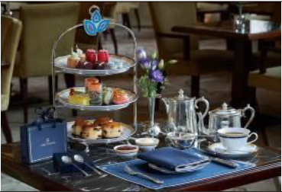
‘Winston Garden at The Peninsula’ Afternoon Tea – Juego de té Lily Cluster

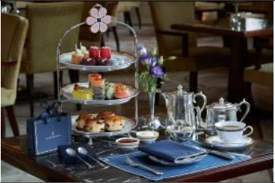 | 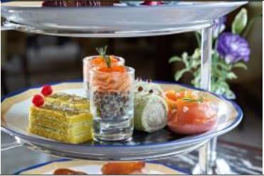
‘Winston Garden at The Peninsula’ Afternoon Tea – Juego de té Forget-Me-Not | ‘Winston Garden at The Peninsula’ Afternoon Tea – Indulgentes sabores Forget-Me-Not
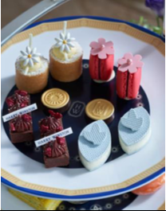 | 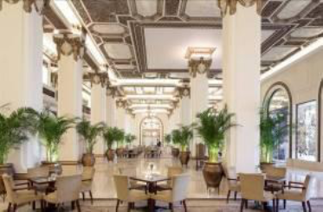
‘Winston Garden at The Peninsula’ Afternoon Tea – Exquisitos postres | The Lobby

###

Acerca de The Hongkong and Shanghai Hotels, Limited (HSH)
Incorporado en 1866 al listado del Hong Kong Stock Exchange (00045), The Hongkong and Shanghai Hotels, Limited es la compañía de un Grupo dedicado a la propiedad, desarrollo y manejo de prestigiosos hoteles y propiedades comerciales y residenciales en locaciones clave de Asia, Estados Unidos y Europa, así como al suministro de turismo y entretenimiento, gestión de clubes y otros servicios. El portafolio de The Peninsula Hotels está conformado por The Peninsula Hong Kong, The Peninsula Shanghai, The Peninsula Beijing, The Peninsula Tokyo, The Peninsula Bangkok, The Peninsula Manila, The Peninsula New York, The Peninsula Chicago, The Peninsula Beverly Hills y The Peninsula Paris. Los proyectos en desarrollo incluyen a The Peninsula London y The Peninsula Yangon. El portafolio de propiedades del Grupo, incluye al complejo The Repulse Bay Complex, The Peak Tower y el edificio St. John’s Building en Hong Kong; The Landmark en la ciudad de Ho Chi Minh, Vietnam; 1-5 Grosvenor Place en Londres, Reino Unido y 21 avenue Kléber en París, Francia. El portafolio de clubes y servicios del Grupo incluyen The Peak Tram en Hong Kong; Thai Country Club en Bangkok, Tailandia; Quail Lodge & Golf Club en Carmel, California; la consultora Peninsula Clubs and Consultancy Services, Peninsula Merchandising y Tai Pan Laundry en Hong Kong.

Acerca de Harry Winston
Fundada en la ciudad de Nueva York en 1932, The House of Harry Winston continúa estableciendo el estándar para lo último en joyería fina, así como en fabricación de relojes de alta gama. Desde la adquisición de algunas de las gemas más famosas del mundo, como Jonker, Hope Winston Blue y Winston Legacy Diamonds, hasta adormar a las principales estrellas de Hollywood en la alfombra roja, durante más de ocho décadas, Harry Winston ha sido un símbolo de lo mejor que hay. Con sede en Nueva York, la compañía opera salones minoristas en todo el mundo, en ubicaciones que incluyen: Nueva York, Beverly Hills, Londres, París, Tokio, Hong Kong, Shanghai y Pekín.

- CONTACTO

- Sandy Machuca
- Public Relations Manager
- Av. Paseo de la Reforma 26. Col. Juárez, C.P. 06600
- Ciudad de México, CDMX
- Of. 6392.1100 Ext. 3415
- M: 04455 2270 5536
- sandy@another.co
- www.peninsula.com/en/newsroom
- www.peninsula.com

- Jennifer Ornelas
- Sr. Account Executive
- Av. Paseo de la Reforma 26. Col. Juárez, C.P. 06600
- Ciudad de México, CDMX
- Of. 6392.1100
- jennifer.hernandez@another.co
- www.peninsula.com/en/newsroom
- www.peninsula.com

